UNICESUMAR MARINGA
ENGENHARIA DE SOFTWARE 2S N A

Rodolfo Cadini de Oliveira 25004583-2, Vitor Luis Nonino Gomes de Sá 25087142-2

AEP S2 B2
SIMULAÇÃO DE TRIAGEM MÉDICA

2025
Tabela de tempo
Primeira entrega | 10/9/2025
Segunda entrega | 10/11/2025

Requisitos
Requisitos funcionais
RF01: Perguntar ao usuário os sintomas apresentados
RF02: Utilizar uma árvore de decisão simples para sugerir possíveis condições
RF03: Apresentar recomendações básicas
RF04: Mostrar a classificação de prioridade do cliente

Requisitos não funcionais
RNF01: Funcionar offline, com baixo consumo de recursos
RNF02: Escrito em C, baseado em um algoritmo de decisão em Portugol
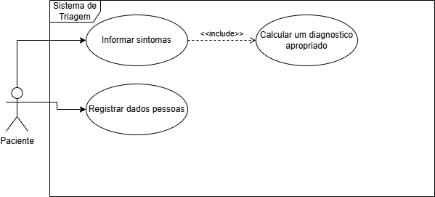
Diagrama de caso de uso

